Bài 6
5.1
- INPUT :nhập plain text vào markdown
pROcess: parser sẽ tự động biên dịch sang dạng render
output : đẹp mắt
5.2
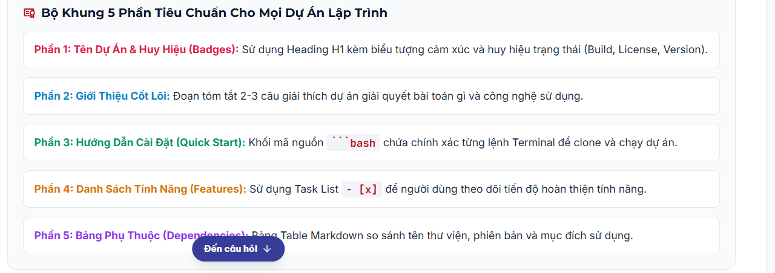
5.3
- truy cập stackedit.io
- nhập code
5.5
-[EMAIL]([mailto:email@ptit.edu.vn](mailto:email@ptit.edu.vn))
-Nếu một thành viên mới paste URL không hợp lệ vào hướng dẫn, link trong README sẽ dẫn đến đường dẫn khác hoặc sẽ báo lỗi

